Oppgaver, 1. økt – PG4400 C++ progr.

# OPPGAVE 1 – Komme i gang med IDE og compiler

Opprett en solution/prosjekt, slik som beskrevet i forelesningen.

# OPPGAVE 2 – En primitiv objektorientert kalkulator

Skriv et program som utgjør en heltallskalkulator, med mulighet for å addere, subtrahere, dividere og multiplisere. Krav til oppgaven er at du lager en kalkulator-klasse med funksjoner som tar imot tall, utfører operasjoner på dem og returnerer resultatet.

Eksempel på output:

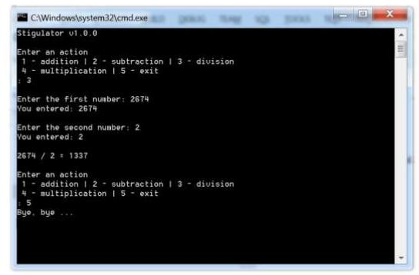

# OPPGAVE 3 – Utvid kalkulatoren

Utvid kalkulatoren slik at den husker resultatet fra forrige beregning, dette ved å legge til en privat medlemsvariabel i kalkulator-klassen. Legg til muligheten for å nullstille tallet.